CARTA DE PRESENTACIÓN DE TRABAJO

Yo manifesto el compromisso de participar com el trabajo “Comunicación científica en el contexto de la Web 2.0: consideraciones sobre el uso de los blogs como depósitos de información científica”, cujo título se especifica en las condiciones de la convocatória de presentación en lo Congreso IBERSID 2014.

El trabajo es original y se va a presentar presencialmente por el autor y no há sido publicado o se pretende publicar em otro lugar. Cumpre los criterios de honestidade científica, esto es, no se han falseado datos y se citan adecuadamente todas las fuentes y todas las referencias relevantes conocidas.

Yo también, participarei en lo Congreso en 2014.

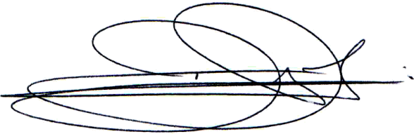

Firma: __________________________________________

Nombre: Daniel Abraão Pando
Fecha: 01/04/2014
Pasapote:
E-mail: danielpando@bol.com.br / danielabraaopando@gmail.com

Direción para contacto:
Calle Nicola Vicente Constantino, 860
CEP: 16950-000
Murutinga do Sul – SP – Brasil
Tel. (18) 99741-2943

